- Giới thiệu bài toán
- Mô tả bài toán thực tế
Một khách sạn cần xây dựng một phần mềm quản lý thông tin khách hàng và hỗ trợ việc đặt và trả phòng, sử dụng dịch vụ của khách sạn. Khách sạn này hàng ngày cần phải xử lý các đơn đặt phòng, phục vụ trung bình 150 khách hàng. Nhiều nhân viên, đơn đặt phòng, nhiều dịch vụ cần duy trì và phục vụ khách hàng hằng ngày. Từ đó, Ban Quản Lý mong đợi phần mềm này có thể quản lý thông tin khách hàng, thông tin các phòng của khách sạn, thông tin về dịch vụ của khách sạn, từ đó dễ dàng tra cứu trong những trường hợp cần thiết.
- Yêu cầu
Giúp nhân viên duyệt yêu cầu đặt phòng, xếp phòng cho khách tại khách sạn và quản lý thời gian của khách hàng.
- Mô tả nghiệp vụ
a. Cho khách hàng
ĐẶT PHÒNG: Khách hàng liên hệ trực tiếp (khách hàng cung cấp thông tin cá nhân: họ tên, chứng minh thư, số điện thoại, phòng mong muốn) với nhân viên.
SỬ DỤNG DỊCH VỤ
+ Khách thuê phòng có thể sử dụng các Dịch vụ miễn phí trong phòng của mình. (Tủ lạnh, Điều hòa, Máy giặt, Yêu cầu dọn dẹp phòng).
+ Ngoài ra Khách thuê phòng có thể yêu cầu một số Dịch vụ khác (Nước uống, Bữa ăn, Thẻ điện thoại, Vé vào bể bơi, Karaoke).
+ Các Dịch vụ được Khách sử dụng sẽ được ghi lại vào Hóa đơn Dịch vụ và thanh toán khi khách rời khỏi Khách sạn.
b. Cho nhân viên
+ Nhận liên hệ từ khách, nhân viên trả lời khách trực tiếp Có phòng (hoặc không). Nếu có phòng thì ghi cho khách Hóa đơn Thuê phòng tạm tính (Mã khách hàng, Mã nhân viên, Tên phòng, Loại phòng, Ngày lập, Ngày đến).
+ Nhận các yêu cầu Dịch vụ từ khách hàng, phục vụ, ghi vào Hóa đơn Dịch vụ.
+ Khách thanh toán Hóa đơn Dịch thì nhân viên sẽ xóa thông tin sử dụng dịch vụ của khách hàng ra khỏi hệ thống.
Chú ý: Các thông tin thuê phòng của khách hàng sẽ không xóa ngay khi khách hàng chuyển đi, thay vào đó các thông tin này sẽ được xóa định kỳ.
- Mô tả chức năng
- Đăng nhập/đăng xuất: xác minh và cho phép Nhân viên có thể sử dụng các chức năng khác theo mức độ phân quyền. Các tài khoản không hợp lệ bị ngăn chặn.
- Check in: nhập thông tin khách hàng để quản lý trong quá trình ở tại khách sạn
- Check out: Xóa thông tin khách hàng ra khỏi cơ sở dữ liệu
- Kiểm tra phòng trống: nhập một khoảng thời gian bất kỳ bất kỳ để biết những phòng nào còn trống trong những ngày đó.
- Tìm phòng phù hợp: điền thông tin loại phòng và trả lại các phòng đạt yêu cầu.
- Xuất hóa đơn thuê: cho phép nhập thông tin của khách hàng(Họ tên, Số điện thoại, CMND), Tên phòng, thời gian đến, thời gian đi. Hệ thống sẽ tự động tính tiền phòng.
- Ghi hóa đơn dịch vụ: cho phép nhập tên Khách hàng, Tên dịch vụ để lưu vào hóa đơn dịch vụ.
- Xuất hóa đơn dịch vụ: cho phép nhập tên Khách hàng, hiển thị các dịch vụ mà khách hàng đã sử dụng.
- Hiển thị toàn bộ thông tin phòng/dịch vụ: hiển thị thông tin của các phòng/dịch vụ, trong đó có thể edit lại các thông tin về phòng và dịch vụ.
- Phân tích và thiết kế
- Phân tích thiết kế dữ liệu
- Mô hình thực thể liên kết
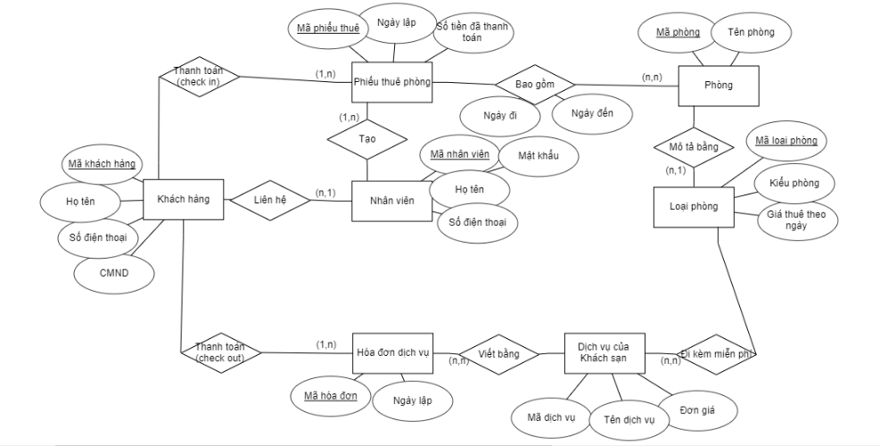
- Lược đồ thực thể quan hệ
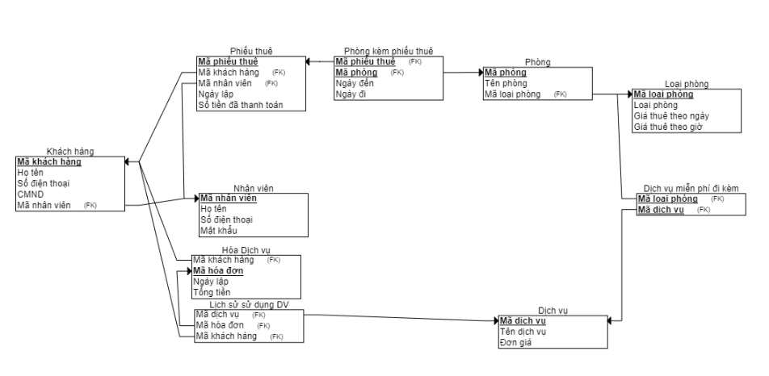
- Thiết kế ứng dụng
Ngôn ngữ lập trình và cơ sở dữ liệu
Ngôn ngữ lập trình: C
Cơ sở dữ liệu: PostgreSQL, Pgadmin4
Kết nối database: libpq
Giao diện: GTK, Glade

